ĐỀ CƯƠNG ÔN TẬP VẬT LÝ 9 HK2: NH 2015 – 2016

1- Dòng điện xoay chiều:
- Dòng điện cảm ứng trong cuộn dây dẫn kín đổi chiều khi số đường sức từ xuyên qua tiết diện S của cuộn dây đang tăng mà chuyển sang giảm hoặc ngược lại đang giảm chuyển sang tăng. Dòng điện luân phiên đổi chiều gọi là dòng điện xoay chiều.
- Khi cho cuộn dây dẫn kín quay trong từ trường của nam châm hay cho nam châm quay trước cuộn dây dẫn thì trong cuộn dây xuất hiện dòng điện cảm ứng xoay chiều
2- Các tác dụng của dòng điện xoay chiều – Đo cường độ dòng điện và hiệu điện thế xoay chiều.
- Dòng điện xoay chiều có tác dụng như dòng điện một chiều: tác dụng nhiệt, tác dụng phát sáng, tác dụng từ …
- Lực điện từ (tác dụng từ) đổi chiều khi dòng điện đổi chiều.
- Dùng ampe kế và vôn kế xoay chiều có kí hiệu AC (hay ~) để đo giá trị hiệu dụng của CĐDĐ và HĐT xoay chiều. Khi mắc ampe kế và vôn kế xoay chiều vào mạch điện xoay chiều không cần phân biệt chốt (+) hay (-)..
- Các công thức của dòng điện một chiều có thể áp dụng cho các giá trị hiệu dụng của cường độ và HĐT của dòng điện xoay chiều
3-Truyền tải điện năng đi xa:
- Khi truyền tải điện năng đi xa bằng đường dây dẫn sẽ có một phần điện năng hao phí do hiện tượng tỏa nhiệt trên đường dây.
- Công suất hao phí do tỏa nhiệt trên đường dây dẫn tỉ lệ nghịch với bình phương hiệu điện thế đặt vào hai đầu dây dẫn
- Để giảm hao phí trên đường dây truyền tải điện năng đi xa ta có các phương án sau:
+ Tăng tiết diện dây dẫn (tốn kém)
+ Chọn dây có điện trở suất nhỏ (tốn kém)
+ Tăng hiệu điện thế (thường dùng)
- Khi truyền tải điện năng đi xa phương án làm giảm hao phí hữu hiệu nhất là tăng hiệu điện thế đặt vào hai đầu dây dẫn bằng các máy biến thế.
4. Máy biến thế
- Khi đặt một hiệu điện thế xoay chiều vào hai đầu cuộn dây sơ cấp của một máy biến thế thì ở hai đầu của cuộn dây thứ cấp xuất hiện một hiệu điện thế xoay chiều.
- Không thể dùng dòng điện một chiều không đổi (dòng điện một chiều) để chạy máy biến thế được.
- Tỉ số hiệu điện thế ở hai đầu các cuộn dây của máy biến thế bằng tỉ số giữa số vòng của các cuộn dây đó.
- Nếu số vòng dây ở cuộn sơ cấp (đầu vào) lớn hơn số vòng dây ở cuộn thứ cấp (đầu ra) máy gọi là máy hạ thế. Nếu số vòng dây ở cuộn sơ cấp nhỏ hơn số vòng dây ở cuộn thứ cấp thì gọi là máy tăng thế.
- Ở 2 đầu đường dây tải điện về phía nhà máy điện đặt máy tăng thế để giảm hao phí về nhiệt trên đường dây tải, ở nơi tiêu thụ đặt máy hạ thế xuống bằng HĐT định mức của các dụng cụ tiệu thụ điện
CHƯƠNG III: QUANG HỌC
1- Hiện tượng khúc xạ ánh sáng.
- Hiện tượng khúc xạ là hiện tượng tia sáng truyền từ môi trường trong suốt này sang môi trường trong suốt khác bị gãy khúc tại mặt phân cách giữa hai môi trường.
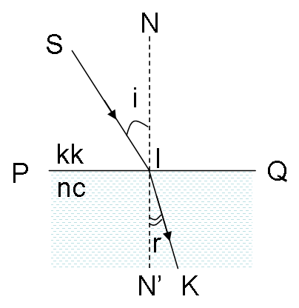
Trong hình vẽ:
- SI là tia tới
- IK là tia khúc xạ
- PQ là mặt phân cách
- NN’ là pháp tuyến
- =i là góc tới
- = r là góc khúc xạ
- Khi tia sáng truyền từ không khí sang các môi trường trong suốt rắn, lỏng khác nhau thì góc khúc xạ nhỏ hơn góc tới. Ngược lại, khi tia sáng truyền từ các môi trường trong suốt khác sang không khí thì góc khúc xạ lớn hơn góc tới.
- Khi tăng (hoặc giảm) góc tới thì góc khúc xạ cũng tăng (hoặc giảm).
- Góc tới 0º (tia sáng vuông góc với mặt phân cách) thì tia sáng không bị khúc xạ.
- Khi một tia sáng truyền từ nước sang không khí nếu góc tới i lớn hơn 48⁰30’ thì có hiện tượng phản xạ toàn phần.

2- Thấu kính hội tụ:
a) Đặc điểm của thấu kính hội tụ:
- Thấu kính hội tụ có phần rìa mỏng hơn phần giữa. 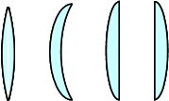 kí hiệu trong hình vẽ:
- Một chùm tia tới song song với trục chính của thấu kính hội tụ cho chùm tia ló hội tụ tại tiêu điểm của thấu kính.
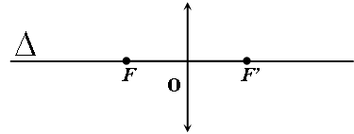
- Dùng thấu kính hội tụ quan sát dòng chữ thấy lớn hơn so với khi nhìn bình thường.
- Trong đó: Δ là trục chính
F, F’ là hai tiêu điểm
O là quang tâm
OF=OF’ = f gọi là tiêu cự của thấu kính
b) Đường truyền của ba tia sáng đặc biệt qua thấu kính hội tụ:
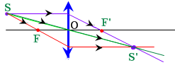
(1): Tia tới đi qua quang tâm thì tia ló tiếp tục đi thẳng (không bị khúc xạ) theo phương của tia tới.
(2): Tia tới song song với trục chính thì tia ló đi qua tiêu điểm.
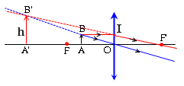
(3): Tia tới đi qua tiêu điểm thì tia ló song song với trục chính.

c) Ảnh của vật tạo bởi thấu kính hội tụ:
- Nếu d < f cho ảnh ảo, cùng chiều với vật và lớn hơn vật
- Nếu d = f không cho ảnh
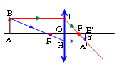
- Nêu f < d < 2f cho ảnh thật ngược chiều với vật và lớn hơn vật
- Nếu d = 2f cho ảnh thật ngược chiều với vật và bằng vật
- Nếu d > 2f cho ảnh thật ngược chiều với vật và nhỏ hơn vật.
d) Dựng ảnh tạo bởi thấu kính hội tụ:
- Muốn dựng ảnh A’B’ của AB qua thấu kính (AB vuông góc với trục chính, A nằm trên trục chính), chỉ cần dựng ảnh B’ của B bằng cách vẽ đường truyền của hai trong ba tia sáng đặc biệt, sau đó từ B’ hạ vuông góc xuống trục chính là ta có ảnh A’ của A.
e) Công thức của thấu kính hội tụ
- Tỉ lệ chiều cao vật và ảnh:
- Quan hệ giữa d, d’ và f: nếu là ảnh ảo thì
- Trong đó: d là khoảng cách từ vật đến thấu kính
d’ là khoảng cách từ ảnh đến thấu kính
f là tiêu cự của thấu kính
h là chiều cao của vật
h’ là chiều cao của ảnh
3- Thấu kính phân kì:
a) Đặc điểm của thấu kính phân kì:
- Thấu kính phân kì có phần rìa dày hơn phần giữa 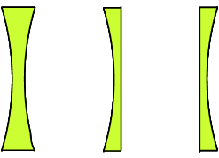 kí hiệu trong vẽ hình:
- Chùm tia tới song song với trục chính của thấu kính phân kì cho chùm tia ló phân kì.
- Dùng thấu kính phân kì quan sát dòng chữ thấy nhỏ hơn so với khi nhìn bình thường.
- Trong đó: Δ là trục chính
F, F’ là hai tiêu điểm
O là quang tâm
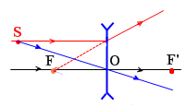
OF= OF’ = f gọi là tiêu cự của thấu kính
b) Đường truyền của hai tia sáng đặc biệt qua thấu kính phân kì:
(1): Tia tới song song với trục chính thì tia ló kéo dài đi qua tiêu điểm.
(2): Tia tới đến quang tâm thì tia ló tiếp tục truyền thẳng theo phương của tia tới.
(3): Tia tới đi qua tiêu điểm thì tia ló song song với trục chính (tia này đặc biệt khác với thấu kính hội tụ)

c) Ảnh của vật tạo bởi thấu kính phân kì:
- Vật sáng đặt ở mọi vị trí trước thấu kính phân kì luôn cho ảnh ảo, cùng chiều, nhỏ hơn vật và luôn nằm trong khoảng tiêu cự của thấu kính.
- Vật đặt rất xa thấu kính, ảnh ảo của vật có vị trí cách thấu kính một khoảng bằng tiêu cự.
- Nếu đưa vật ra xa thấu kính nhưng theo phương song song với trục chính thì ảnh nhỏ dần và xa thấu kính dần.
- Vật đặt sát thấu kính cho ảnh ảo bằng vật.
d) Dựng ảnh tạo bởi thấu kính phân kì:Tương tự như dựng ảnh tạo bởi thấu kính hội tụ.
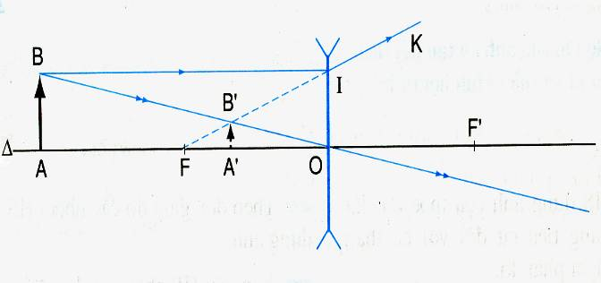
e) Công thức của thấu kính phân kì
- Tỉ lệ chiều cao vật và ảnh:
- Quan hệ giữa d, d’ và f:
- Trong đó: d là khoảng cách từ vật đến thấu kính
d’ là khoảng cách từ ảnh đến thấu kính
f là tiêu cự của thấu kính
h là chiều cao của vật
h’ là chiều cao của ảnh
4- Máy ảnh
* Cấu tạo:
- Gồm hai bộ phận chính: vật kính, buồng tối. Ngoài ra trong máy ảnh còn có cửa điều chỉnh độ sáng và cửa sập, chỗ đặt phim.
- Vật kính của máy ảnh là một thấu kính hội tụ.
* Sự tạo ảnh trên phim:
- Ảnh trên phim của máy ảnh là ảnh thật, nhỏ hơn vật và ngược chiều với vật.
- Để điều chỉnh ảnh rõ nét trên phim người thợ ảnh điều chỉnh khoảng cách từ vật kính đến phim. Vật càng gần ống kính thì ảnh trên phim càng to
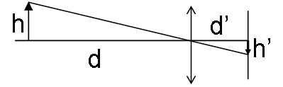
- Công thức: Trong đó: d là khoảng cách từ vật đến vật kính
d’ là khoảng cách từ phim đến vật kính
h là chiều cao của vật
h’ là chiều cao của ảnh trên phim
5- Mắt:
* Cấu tạo:
- Hai bộ phận quan trọng nhất của mắt là : thể thủy tinh và màng lưới (còn gọi là võng mạc).
- Thủy tinh thể đóng vai trò như vật kính trong máy ảnh nhưng có tiêu cự thay đổi được, còn màng lưới như phim nhưng khoảng cách từ màng lưới đến thể thủy tinh không thay đổi được.
* Sự tạo ảnh trên màng lưới:
- Để nhìn rõ các vật ở các vị trí xa gần khác nhau thì mắt phải điều tiết để ảnh hiện rõ trên màng lưới bằng cách co giãn thể thủy tinh (thay đổi tiêu cự của thể thủy tinh)
- Ảnh của vật mà ta nhìn hiện trên màng lưới có đặc điểm là ảnh thật, ngược chiều và nhỏ hơn vật.
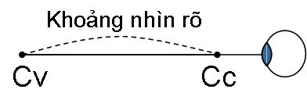
- Điểm xa nhất mà mắt có thể nhìn rõ được khi không điều tiết gọi là điểm cực viễn (kí hiệu C_{V}), khoảng cách từ điểm Cv đến mắt là khoảng cực viễn. Khi nhìn vật ở điểm cực viễn thì tiêu cự của thể thủy tinh nằm trên màng lưới, lúc này thể thủy tinh có tiêu cự dài nhất.
- Điểm gần nhất mà mắt có thể nhìn thấy được gọi là điểm cực cận (kí hiệu C_{C}), khoảng cách từ điểm Cc đến mắt là khoảng cực cận. Khi nhìn vật ở điểm cực cận mắt phải điều tiết lớn nhất (thể thủy tinh phồng lớn nhất và có tiêu cự ngắn nhất)
- Mắt nhìn rõ vật nếu vật ở trong khoảng từ điểm Cc đến điểm Cv.
* Mắt cận thị:
- Mắt cận thị là mắt có thể nhìn rõ những vật ở gần, nhưng không nhìn rõ những vật ở xa.
- Kính cận là kính phân kì. Mắt cận phải đeo kính phân kì để nhìn rõ những vật ở xa. Kính cận thị thích hợp có tiêu điểm F trùng với điểm cực viễn (C_{V}) của mắt (tiêu cự của kính bằng khoảng cực viễn)
- Mắt bị cận khi không phải điều tiết tiêu điểm của thể thủy tinh nằm trước màng lưới, điểm cực cận (Cc) và điểm cực viễn (Cv) của mắt cận gần hơn điểm cực cận và điểm cực viễn của mắt người bình thường.
* Mắt lão:
- Mắt lão nhìn rõ những vật ở xa, nhưng không nhìn rõ những vật ở gần.
- Kính lão là kính hội tụ. Mắt lão phải đeo kính hội tụ để nhìn rõ những vật ở gần.
- Mắt lão khi không điều tiết tiêu điểm của thể thủy tinh nằm trên màng lưới, điểm cực viễn của mắt lão như người bình thường.
6- Kính lúp:
- Kính lúp là thấu kính hội tụ có tiêu cự ngắn. Người ta dùng kính lúp để quan sát các vật nhỏ.
- Mỗi kính lúp có độ bội giác (kí hiệu G) được ghi trên vành kính bằng các con số như 2x, 3x, 5x … kính lúp có độ bội giác càng lớn thì quan sát ảnh càng lớn.
- Giữa độ bội giác và tiêu cự f (đo bằng cm) có hệ thức:
- Vật cần quan sát phải đặt trong khoảng tiêu cự của kính. Mắt nhìn thấy ảnh ảo cùng chiều lớn hơn vật.
7- Ánh sáng trắng và ánh sáng màu:
- Nguồn sáng trắng: Ánh sáng Mặt trời (trừ lúc bình minh và hoàng hôn) và các đèn dây tóc nóng sáng (đèn pin, đèn pha ô tô…).
- Nguồn sáng màu:Có một số nguồn sáng phát ra trực tiếp ánh sáng màu (đèn LED, đèn Laze, đèn ống quảng cáo). Cũng có thể tạo ra ánh sáng màu bằng cách chiếu chùm sáng trắng qua tấm lọc màu.
- Tấm lọc màu: Trong suốt (rắn, lỏng, màng mỏng) có màu. Tấm lọc màu nào thì cho màu đó đi qua và hấp thụ nhiều ánh sáng màu khác.
8- Màu sắc các vật dưới ánh sáng trắng và dưới ánh sáng màu:
- Khi nhìn một vật có màu nào thì có ánh sáng màu đó từ vật đến mắt ta.
- Vật có màu trắng có khả năng tán xạ tất cả các ánh sáng màu.
- Vật có màu nào thì tán xạ mạnh ánh sáng màu đó, nhưng tán xạ kém ánh sáng các màu khác.
- Vật màu đen không có khả năng tán xạ bất kì ánh sáng màu nào.
9- Tác dụng của ánh sáng:
- Ánh sáng có các tác dụng nhiệt, tác dụng sinh học và tác dụng quang điện. Điều đó chứng tỏ ánh sáng có năng lượng.
- Trong các tác dụng trên, năng lượng áng sáng được biến đổi thành các năng lượng khác nhau.
- Ánh sáng có tác dụng sinh học. Con người, các động vật và các loại cây xanh cần phải có ánh sáng để duy trì sự sống.
- Ánh sáng có tác dụng quang điện. Ánh sáng chiếu vào pin quang điện làm cho pin phát ra được dòng điện.
- Ánh sáng mang năng lượng.
- Trong các tác dụng nêu trên, quang năng đã chuyển hoá thành các dạng năng lượng khác như: nhiệt năng, điện năng và năng lượng cần thiết cho sự sống.

II)-Bài Tập Thấu kính Hội Tụ-Thấu kính phân kì:

1-/ Một vật sáng AB = 5 cm có dạng mũi tên được đặt vuông góc với trục chính của một thấu kính hội tụ, (TKPK) điểm A nằm trên trục chính, cách thấu kính 20cm.Thấu kính có tiêu cự 10cm.
a/ Hãy vẽ ảnh của vật AB cho bởi thấu kính(không cần đúng tỷ lệ )
b/ Đó là ảnh thật hay ảnh ảo, vì sao ?
c/ Ảnh cách thấu kính bao nhiêu xentimet ?Tính chiều cao ảnh

2-/Một vật sáng AB = 3 cm có dạng mũi tên được đặt vuông góc với trục chính của một thấu kính phân kì, (TKHT) điểm A nằm trên trục chính, cách thấu kính 20cm.Thấu kính có tiêu cự 15cm.
a/ Hãy vẽ ảnh của vật AB cho bởi thấu kính. ( không cần đúng tỷ lệ )
b/ Đó là ảnh thật hay ảnh ảo ?
c/ Ảnh cách thấu kính bao nhiêu cm? A
3 Một vật sáng AB hình mũi tên cao 6cm đặt trước một thấu kính, vuông góc với trục chính (∆) và A ∈ (∆). Ảnh của AB qua thấu kính ngược chiều với AB và có chiều cao bằng 2/3 AB
a) Thấu kính này là thấu kính gì ? Vì sao ?
b) Cho biết ảnh A’B’ của AB cách thấu kính 18cm. Vẽ hình và tính tiêu cự của thấu kính ?
4 Đặt vật AB = 18cm có hình mũi tên trước một thấu kính ( AB vuông góc với trục chính và A thuộc trục chính của thấu kính ). Ảnh A’B’của AB qua thấu kính cùng chiều với vật AB và có độ cao bằng 1/3AB :
a-Thấu kính này là thấu kính gì ? Vì sao ?
b-Ảnh A’B’ cách thấu kính 9cm. Vẽ hình và tính tiêu cự của thấu kính ?
5 Một máy biến thế gồm cuộn sơ cấp có 500 vòng, cuộn thứ cấp 40 000 vòng, đựợc đặt tại nhà máy phát điện.
a/ Cuộn dây nào của máy biến thế được mắc vào 2 cực máy phát ? vì sao?
b/ Đặt vào hai đầu cuộn sơ cấp hiệu điện thế 400V.Tính HĐT ở hai đầu cuộn thứ cấp?
c/ Dùng máy biến thế trên để tăng áp rồi tải một công suất điện 1 000 000 W bằng đường dây truyền tải có điện trở là 40 Ω. Tính công suất hao phí do toả nhiệt trên đường dây?

6 Cuộn sơ cấp của một máy biến thế có 4 500 vòng, cuộn thứ cấp có 225 vòng
- Máy biến thế trên là máy tăng thế hay hạ thế? Vì sao?
- Nếu đặt vào hai đầu cuộn sơ cấp một hiệu điện thế xoay chiều 220V, thì hiệu điện thế ở hai đầu cuộn thứ cấp là bao nhiêu?

7 Một máy phát điện xoay chiều cho một hiệu điện thế ở hai cực của máy là 2500V. Muốn tải điện đi xa người ta phải tăng hiệu điện thế lên 30000V bằng cách sử dụng một máy biến thế có số vòng dây cuộn sơ cấp là 2000 vòng .
a) Tính số vòng dây của cuộn thứ cấp.
b) Khoảng cách từ nhà máy điện đến nơi tiêu thụ là 100km, công suất điện cần truyền là 300kW. Tính công suất hao phí do toả nhiệt trên đường dây, biết cứ mỗi km dây dẫn có điện trở 0,2Ω.
8 Một máy phát điện xoay chiều cho một hiệu điện thế xoay chiều ở hai cực của máy là 220V. Muốn tải điện đi xa người ta phải tăng hiệu điện thế 15400V.
a. Hỏi phải dùng loại máy biến thế với các cuộn dây có số vòng dây theo tỷ lệ như thế nào? Cuộn dây nào mắc với hai đầu máy phát điện?
b. Dùng một máy biến thế có cuộn sơ cấp 500 vòng để tăng hiệu điện thế ở trên. Hỏi số vòng dây của cuộn thứ cấp?

